附件2： 会议交通
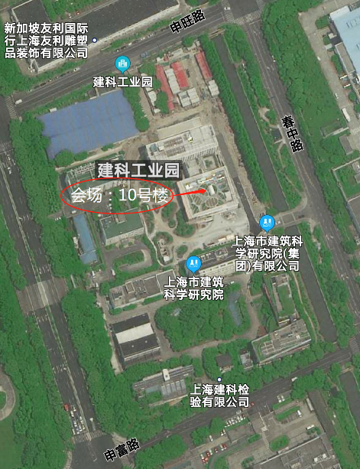
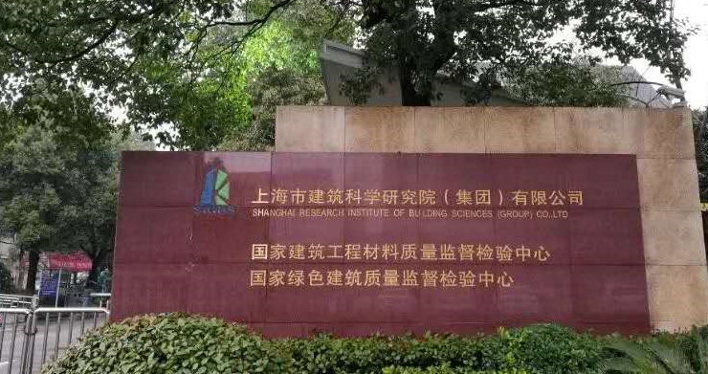

会场：上海市闵行区申富路568号10号楼3楼会议室
- 机场
- 上海虹桥国际机场
上海虹桥国际机场距离会场约20公里，打车约需要45元。
- 上海浦东国际机场
上海浦东国际机场距离会场约52公里，打车约需要200元。
- 火车站
- 上海虹桥站
上海虹桥站距离会场约17公里，打车约需要41元。
- 上海南站
上海南站距离会场约15公里，打车约需要40元。
- 上海站
上海站距离会场约30公里，打车约需要110元。
- 自驾
参会嘉宾可以从申旺路519号（8:00～18:00车辆出入）和申富路568号（24小时人车出入）2个出入口进入地下停车库，然后电梯直达会议现场。
注：园区由物业独立管理，停车费：5元/小时，提倡绿色出行。
- 本地公交（可参考高德或百度地图推荐公交路线）
可乘坐地铁5号线到达银都路地铁站，地铁站至会场地点约2公里。

